LAPORAN PROJECT
ANALISIS PERANCANGAN PERANGKAT LUNAK
PEMINJAMAN BUKU DIGITAL

PROGRES PROJEK:
TAHAP 08 – RANCANGAN KEBUTUHAN BASIS CLASS



Disusun Oleh:
HAFIZH ARYA S KUSUMA (2400018177)
MOH WAHYUDIN HUDA (2400018136)
FEDLY FERNAND L (2400018157)
ANDREAN VIKY O (2400018151)

PROGRAM STUDI S1 INFORMATIKA
FAKULTAS TEKNOLOGI INDUSTRI
UNIVERSITAS AHMAD DAHLAN
2026

Tabel Jobdesk

Nama Anggota | Jobdesk
Hafizh Arya S Kusuma (Ketua) | Implementasi class Transaksi dan Buku, serta menerapkan logika bisnis (validasi stok, keamanan sesi, dan integritas data).
Moh Wahyudin Huda (Anggota) | Pengelolaan struktur database berdasarkan spesifikasi atribut di class User, Buku, Transaksi, dan Admin, serta memastikan relasi one-to-many dan many-to-one berjalan lancar.
Fedly Fernand Latuperissa (Anggota) | Implementasi UI untuk modul User (login, registrasi) dan integrasi alur User ke sistem, serta pengembangan Class Person (Generalisasi) jika diperlukan.
Andrean Viky Orlando (Anggota) | Implementasi modul Admin (akses CRUD data buku dan validasi transaksi) serta fitur laporan status peminjaman (pending, success, expired).

- LAPORAN RANCANGAN KEBUTUHAN BASIS CLASS
Sistem Peminjaman Buku Digital ini memiliki struktur class yang berfokus pada efisiensi transaksi dan manajemen data pengguna. Berikut adalah rancangan kebutuhan basis class:
- Struktur Class dan Spesifikasi Teknis
Untuk menjamin integritas data dan kemudahan dalam implementasi kode (coding), setiap class dijabarkan dengan spesifikasi tipe data dan visibilitas akses sebagai berikut:
- Class User
- Atribut: id_user (int, PK), username (varchar), password (varchar), email (varchar), status_akun (boolean).
- Deskripsi: Bertanggung jawab menangani manajemen identitas pengguna. Method login() dan register() akan berinteraksi langsung dengan database untuk validasi kredensial.
- Class Buku
- Atribut: id_buku (int, PK), judul (varchar), penulis (varchar), stok (int).
- Deskripsi: Berfungsi sebagai entitas utama inventaris. Method update_stok() sangat krusial untuk mencegah terjadinya double booking atau peminjaman buku yang stoknya kosong.
- Class Transaksi
- Atribut: id_transaksi (int, PK), id_user (FK), id_buku (FK), tgl_pinjam (date), status (enum: pending, success, expired).
- Deskripsi: Mengelola alur bisnis utama. Class ini menjadi jembatan antara kebutuhan User dan ketersediaan stok di class Buku.
- Class Admin
- Atribut: id_admin (int, PK), nama (varchar), jabatan (varchar).
- Deskripsi: Memiliki akses administratif (CRUD) terhadap data master buku dan validasi transaksi yang masuk.
- Relasi Antar Class (Class Diagram Logic)
Untuk memberikan gambaran alur sistem yang lebih teknis, berikut adalah deskripsi relasi antar komponen:
- One-to-Many (User ke Transaksi): Satu pengguna dapat melakukan banyak transaksi peminjaman buku.
- Many-to-One (Transaksi ke Buku): Banyak transaksi dapat merujuk pada satu judul buku yang sama dalam katalog.
- Generalisasi: Class User dan Admin dapat diturunkan dari super-class Person jika diperlukan perluasan sistem di masa depan untuk konsistensi atribut dasar seperti nama dan nomor kontak.
- Logika Bisnis (Business Rules)
Dalam perancangan basis class ini, diterapkan batasan logika sebagai berikut:
- Validasi Stok: Sistem tidak akan mengizinkan pembuatan objek Transaksi jika atribut stok pada Buku bernilai 0.
- Keamanan Sesi: Akses terhadap method baca_buku() hanya terbuka jika class Transaksi telah memiliki status success yang divalidasi oleh Admin.
- Integritas Data: Setiap penghapusan record di class User akan memicu cascade delete atau restrict pada class Transaksi untuk menjaga historis audit.
- Gambar Diagram Class
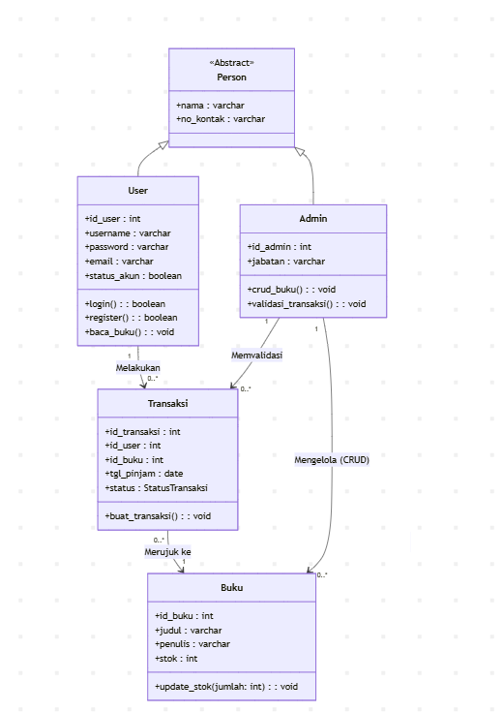
- PENUTUP & KESIMPULAN
Berdasarkan rancangan basis class yang telah disusun, Sistem Peminjaman Buku Digital memiliki struktur yang jelas dan terorganisasi dalam mendukung proses bisnis peminjaman buku. Pembagian class menjadi User, Buku, Transaksi, dan Admin membuat setiap komponen memiliki tanggung jawab yang spesifik sehingga memudahkan proses pengembangan, pemeliharaan, serta implementasi sistem.
Relasi antar class telah dirancang untuk menjaga konsistensi dan integritas data, di mana User dapat memiliki banyak Transaksi, sedangkan setiap Transaksi terhubung dengan satu Buku. Selain itu, penerapan aturan bisnis seperti validasi stok, pembatasan akses membaca buku berdasarkan status transaksi, serta pengelolaan integritas data melalui cascade delete atau restrict menjadikan sistem lebih aman, andal, dan mampu meminimalkan kesalahan dalam proses transaksi.
Secara keseluruhan, rancangan basis class ini telah memenuhi kebutuhan fungsional Sistem Peminjaman Buku Digital dan menjadi landasan yang kuat untuk proses implementasi serta pengembangan sistem di masa mendatang.

